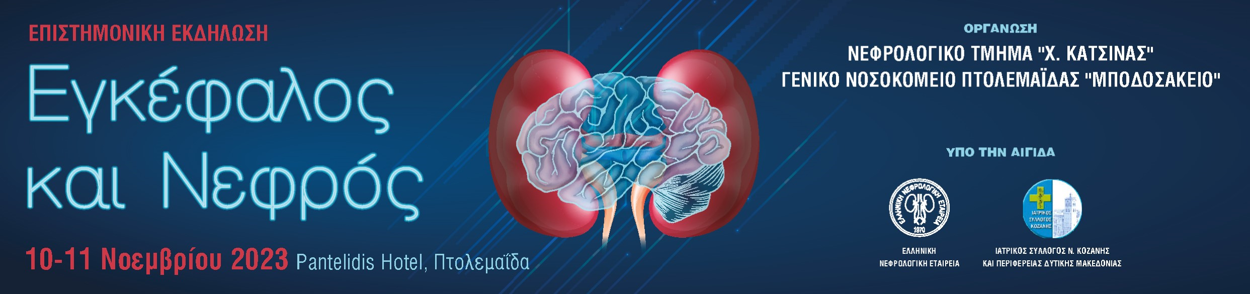

ΕΝΤΥΠΟ ΕΓΓΡΑΦΗΣ

Επώνυμο............................................
Όνομα…………………………………………
Νοσοκομείο..................................................................Πόλη……………………
Τηλέφωνο:.......................…….......................................
Email………......................

Η ΕΓΓΡΑΦΗ ΣΤΟ ΣΥΝΕΔΡΙΟ ΕΙΝΑΙ ΔΩΡΕΑΝ
ΜΟΝΟ ΜΕ ΦΥΣΙΚΗ ΠΑΡΟΥΣΙΑ

ΕΙΔΙΚΟΣ
ΕΙΔΙΚΕΥΟΜΕΝΟΣ
ΝΟΣΗΛΕΥΤΗΣ/ΤΡΙΑ
ΦΟΙΤΗΤΗΣ/ΤΡΙΑ

Για περισσότερες πληροφορίες επικοινωνήστε με τη Γραμματεία του Σεμιναρίου:
CTM INTERNATIONAL S.A. τηλ 210 3244932, fax 210 3250660, email: epapastavropoulou@ctmi.gr

